Software Architecture Document (SAD)
Enzymatica Portal v2.0

1. Arkitekturell Överblick
Systemet är uppbyggt som en distribuerad tjänst med Next.js som central nav. Arkitekturen prioriterar data-lokalitet genom en hybrid-lagringsmodell.
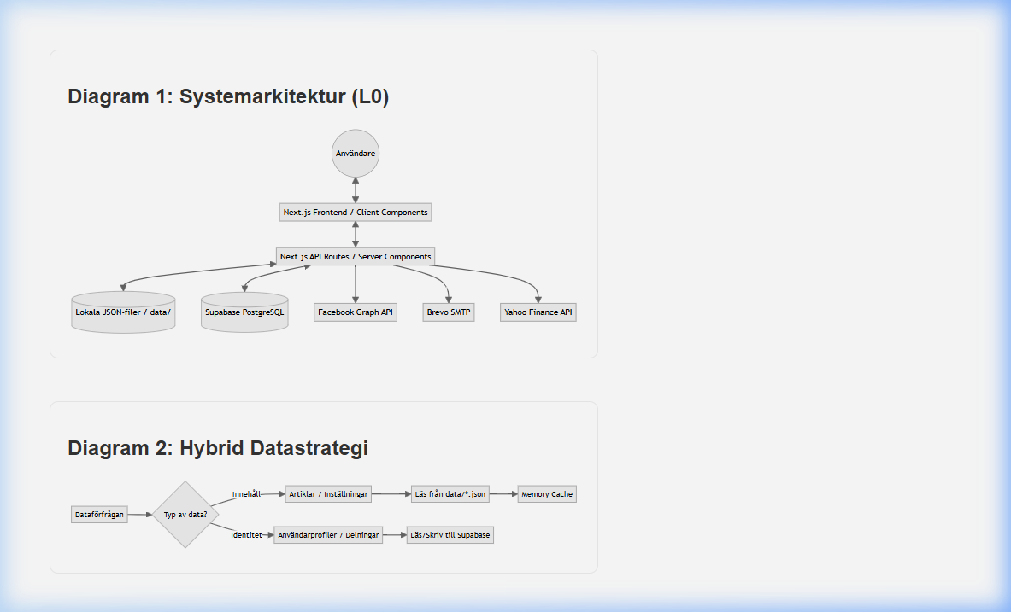

2. Hybrid Datastrategi
För att uppnå extrem läshastighet lagras artiklar och grundinställningar i lokala JSON-filer. Detta gör att vi kan använda filsystemets I/O-prestanda istället för traditionella SQL-anrop för statiskt innehåll.
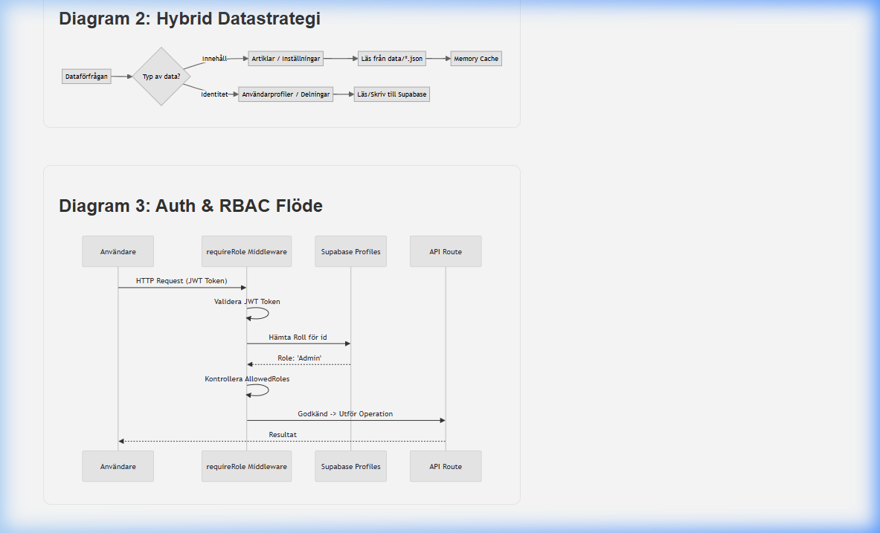

3. Säkerhet & RBAC
Säkerheten hanteras i tre lager: 1. Edge-validering av JWT, 2. Middleware-baserad rollkontroll mot Supabase, och 3. Databas-nivå RLS (Row Level Security).
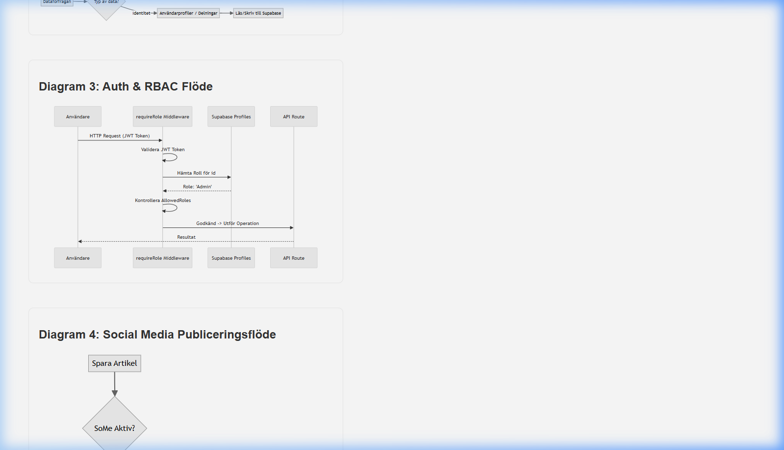

4. Social Media Integration Engine
Vår SoMe-motor hanterar automatisk token-exchange (User-to-Page token) och stödjer 5 olika plattformar (FB, IG, LI, TT, X).
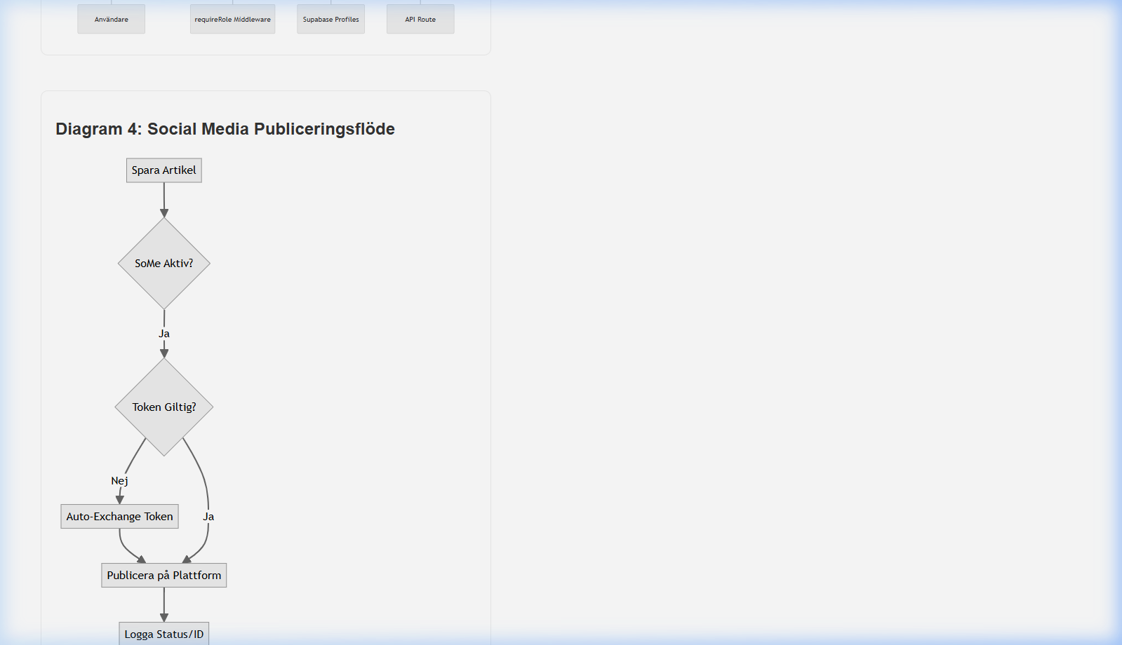

5. Finansiell Proxy & Analys
Eftersom Next.js körs på servern kan vi dölja API-nycklar till finansiella leverantörer genom en proxy-rutt (`/api/stock`), vilket förhindrar CORS-problem och skyddar vår data.
